Projektna naloga pri predmetu

**PRAKTIČNI POUK**

**PO POTEH ŠTAJERSKE**

Program: Ekonomski tehnik

1. OPIS POTI EKSKURZIJE PO URAH

S potjo bomo začeli v Brežicah. Od tam krenemo ob 7. 15. uri zjutraj. Vožnja do prvega postanka bo trajala 45 minut in ustavili se bomo Pivovarno in pivnico Haler v Podčetrtku. Ogled bo trajal 30 minut, nato pa se odpravimo naprej na ogled Minoritskega samostana in stare lekarne Olimje, ki bo trajal 30 minut, nato pa si ogledamo še Čokoladnico Olimje, kjer bo ogled trajal 30 minut, na koncu pa si ogledamo še jelene na Jelenovem grebenu, ki bo trajal 15 minut. Ob 9. 45 se odpravimo naprej v Rogaško Slatino, kjer si bomo ogledali Steklarno Rogaška in izdelavo stekla. Ogled bo trajal 1 uro. Po ogledu se odpravimo proti Mariboru, kamor prispemo okoli 12. ure. Tam sledi kosilo gostilni Pri treh ribnikih, ki se nahaja nekaj minut ven iz Maribora. Za kosilo bomo porabili približno 1,5 ure, nato pa nadaljujemo z ogledom Lenta, dela Maribora, ki bo trajal 30 minut, nato pa si bomo ogledali še cerkev sv. Janeza Krstnika, ki bo traja 15 minut. Ob 14. 30. uri se bomo odpravili proti Celju, do koder bo pot potekala 1 uro. V Celju si bomo ogledali še Celjski grad, ki bo trajal 1,5 ure, ob 17. pa nadaljujemo s potjo proti Brežicam. Predviden povratek bo ob 18. 30. uri.

1. OSNOVNI NAMEN EKSKURZIJE

Osnovni namen ekskurzije je predstaviti in pokazati dijakom Štajersko. Tako bodo dijaki spoznali njene znamenitosti, značilnosti, naravo, znane osebe in tipično prehrano. Dijaki tudi doživijo kraje in znamenitosti, o katerih so se že učili pri pouku, spoznavali preko doživetij prijateljev, znancev ali o njih prebrali v raznih knjigah in na svetovnem spletu.

Tako bomo dosegli zastavljene cilje:

* + dijaki doživijo znamenitosti in spoznajo pridelavo piva, čokolade, stekla, zdravil, zgodovinsko podlago le-teh in značilnosti pokrajin,
  + povežejo jih z že pridobljenim znanjem,
  + spoznajo turistične točke, ki privabljajo turiste,
  + razbremenimo dijake vsakodnevnega sedenja v šoli.

Najprej smo predlagali ideje, izbrali najboljše in opredelili naloge, nato pa smo si jih razdelili in začeli z delom. Vrstni red opravil in čas smo zajeli v gantogram, ki je priložen. Vsi smo naloge vestno opravili.

RAZDELITEV DELA

**BLAŽKA PREBEJŠEK:**

* opis poti po urah,
* dopis za cenejše vstopnice in sponzorska sredstva,
* gantogram,
* oblikovanje projektne dokumentacije,
* opis minoritskega samostana v Olimju, stare lekarne, Cerkve sv. Frančiška Ksaverija in Podčetrtka.

**MATEJ ZUPANČIČ:**

* iskanje potencialnega prevoznika,
* tveganja in nevarnosti, ki lahko spremenijo pot ekskurzije,
* plan tipične prehrane za določen del Slovenije,
* opis Celjskega gradu, Pivovarne in pivnice Haler ter Jelenovega grebena.

**DEJAN PŠENIČNIK:**

* zloženka,
* kalkulacija cene,
* izdelava PowerPoint predstavitve,
* opis Steklarne Rogaška, Čokoladnice v Olimju in Toneta Partljiča.

**MATEJ PLEŠEJ:**

* družabne aktivnosti med potjo,
* opis osnovnega namena ekskurzije,
* opis Lenta in ulic, Maribora in Cerkve sv. Janeza Krstnika v Mariboru.

**GANTOGRAM:**

|  |  |  |  |  |  |  |  |
| --- | --- | --- | --- | --- | --- | --- | --- |
|  | **DAN (po datumih)** | | | | | | |
| **OPRAVILA** | **26. 9.** | **28. 9.** | **3. 10.** | **5. 10.** | **10. 10.** | **12. 10.** | **19. 10.** |
| *zbiranje idej* |  |  |  |  |  |  |  |
| *izbira najboljših predlogov* |  |  |  |  |  |  |  |
| *razdelitev nalog* |  |  |  |  |  |  |  |
| *pot ekskurzije po urah* |  |  |  |  |  |  |  |
| *osnovni namen ekskurzije* |  |  |  |  |  |  |  |
| *vsebina poti* |  |  |  |  |  |  |  |
| *dopis za cenejše vstopnice* |  |  |  |  |  |  |  |
| *dopis za sponzorska sredstva* |  |  |  |  |  |  |  |
| *plan tipične prehrane* |  |  |  |  |  |  |  |
| *možni potencialni prevozniki* |  |  |  |  |  |  |  |
| *ceno na posameznika* |  |  |  |  |  |  |  |
| *kalkulcija cene v tabeli* |  |  |  |  |  |  |  |
| *družabne aktivnosti med potjo* |  |  |  |  |  |  |  |
| *tveganja* |  |  |  |  |  |  |  |
| *končno oblikovanje dokumentacije* |  |  |  |  |  |  |  |
| *zloženka* |  |  |  |  |  |  |  |
| *predstavitev* |  |  |  |  |  |  |  |

1. VSEBINA POTI

Pričetek naše poti bo v Brežicah. Začeli bomo s potjo proti Podčetrtku, si tam ogledali veliko zanimivosti, nato pa bomo nadaljevali pot proti Mariboru. Tam si bomo najprej privoščili kosilo v znanem gostišču, nato pa si bomo ogledali Lent in Cerkev svetega Janeza Krstnika. Na koncu ekskurzije si bomo v Celju ogledali še Celjski grad.

**GLAVNE ZNAČILNOSTI ŠTAJERSKE**

**Štájerska** (tudi **Spódnja Štájerska**, **Slovenska Štájerska**) je del [zgodovinske](http://sl.wikipedia.org/wiki/Zgodovina) [pokrajine](http://sl.wikipedia.org/wiki/Pokrajina) Štajerske v severovzhodni [Sloveniji](http://sl.wikipedia.org/wiki/Slovenija) ([Zgornja Štajerska](http://sl.wikipedia.org/wiki/%C5%A0tajerska_%28zvezna_de%C5%BEela%29) je v [Avstriji](http://sl.wikipedia.org/wiki/Avstrija)). Štajerska leži med razvodnico, med [Savo](http://sl.wikipedia.org/wiki/Sava) in [Savinjo](http://sl.wikipedia.org/wiki/Savinja) na zhodu, Savo na jugu, mejo s [Hrvaško](http://sl.wikipedia.org/wiki/Hrva%C5%A1ka) na vzhodu, [Muro](http://sl.wikipedia.org/wiki/Mura) na severovzhodu in mejo z [Avstrijo](http://sl.wikipedia.org/wiki/Avstrija) na severu. Večja [mesta](http://sl.wikipedia.org/wiki/Mesto) so [Celje](http://sl.wikipedia.org/wiki/Celje), [Ptuj](http://sl.wikipedia.org/wiki/Ptuj), [Velenje](http://sl.wikipedia.org/wiki/Velenje), največje ter gospodarsko središče Štajerske pa je [Maribor](http://sl.wikipedia.org/wiki/Maribor). Ostala pomembnejša mesta so še [Laško](http://sl.wikipedia.org/wiki/La%C5%A1ko), [Ljutomer](http://sl.wikipedia.org/wiki/Ljutomer), [Gornja Radgona](http://sl.wikipedia.org/wiki/Gornja_Radgona), [Brežice](http://sl.wikipedia.org/wiki/Bre%C5%BEice), [Sevnica](http://sl.wikipedia.org/wiki/Sevnica), [Slovenska Bistrica](http://sl.wikipedia.org/wiki/Slovenska_Bistrica),[Slovenske Konjice](http://sl.wikipedia.org/wiki/Slovenske_Konjice). Štajerska je pretežno gozdnata in hribovita pokrajina, ki se na vzhodu najprej zniža v [gričevje](http://sl.wikipedia.org/wiki/Gri%C4%8Devje) [Slovenskih Goric](http://sl.wikipedia.org/w/index.php?title=Slovenske_Gorice&action=edit), nato pa v [nižavje](http://sl.wikipedia.org/w/index.php?title=Ni%C5%BEina&action=edit) [Panonske nižine](http://sl.wikipedia.org/wiki/Panonska_ni%C5%BEina).

Štajerska se je izoblikovala postopoma. Njen osrednji del je bila [Karantanska marka](http://sl.wikipedia.org/w/index.php?title=Karantanska_marka&action=edit), ki je ležala ob srednji [Muri](http://sl.wikipedia.org/wiki/Mura).

Okoli leta [1000](http://sl.wikipedia.org/wiki/1000) se je od [Koroške](http://sl.wikipedia.org/wiki/Koro%C5%A1ka_%28vojvodina%29) ločilo več [grofij](http://sl.wikipedia.org/w/index.php?title=Grofija&action=edit) na [porečju](http://sl.wikipedia.org/wiki/Pore%C4%8Dje) zgornje Mure in se pridružilo [Karantanski krajini](http://sl.wikipedia.org/w/index.php?title=Karantanska_krajina&action=edit). Leta [1147](http://sl.wikipedia.org/wiki/1147) se je pridružila tudi [Podravska krajina](http://sl.wikipedia.org/w/index.php?title=Podravska_krajina&action=edit); Štajerska je bila nato leta [1180](http://sl.wikipedia.org/wiki/1180) povzdignjena v [vojvodino](http://sl.wikipedia.org/wiki/Vojvodina).

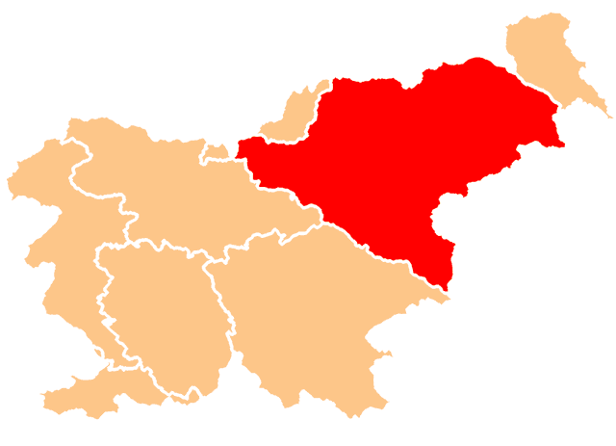

PODČETRTEK

Občina Podčetrtek je izrazito turistična občina. Zelo poznani so po številnih turističnih destinacijah, še posebej pa po neokrnjeni naravi, kulturno-zgodovinskih spomenikih, kot so lekarna in samostan Olimje, Cerkev svete Marije na pesku in številne druge cerkve, pivovarna in pivnica Haler, Jelenov greben, Grad Podčetrtek, še posebej pa so poznani po termah Olimia. V okolišu je zelo veliko vinogradnikov in kletarjev, ki ponujajo odlična in kakovostna vina.

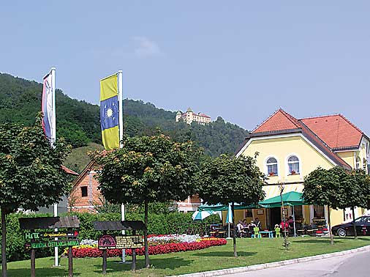

PIVOVARNA IN PIVNICA HALER

Na domačiji Haler vam nudijo domače pivo, ki ga varijo sami v lastni mini pivovarni. Pivo varijo po nemškem-starograjskem receptu. Varijo svetlo in temno filtrirano pivo. Sestavine za proizvodnjo piva so: voda, ječmen, hmelj, kvas in pri temnem pivu tudi karamela. Pri samem ogledu lahko vidite, kako poteka postopek proizvodnje. Poleg dobrega piva, ki ga ponujajo kot točeno, lahko pa ga dobite tudi v dvolitrskih steklenicah za domov, in dobre domače kapljice ponujajo tudi pester izbor jedi v njihovi prenovljeni restavraciji. Nudijo vam tudi nočitve po ugodnih cenah.

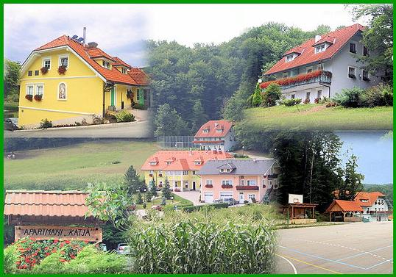

MINORITSKI SAMOSTAN, CERKEV IN STARA LEKARNA

Olimje se prvič v zgodovini omenja leta 1208. Že v 11. stoletju je na tem mestu stal grad, ki je bil zgrajen leta 1015 in je pripadal grofom von Pilstein. Lastnica gradu je bila tudi sveta Ema Krška.

Grad je menjal več lastnikov. Leta 1550 so grad uredili grofje von Tattenbach v renesančnem stilu. Grof Sakhmardi, ga je preuredil v samostan in ga je leta 1663 podaril pavlinskim menihom, ki so prišli sem iz Lepoglave na Hrvaškem. Pavlinci so leta 1675 na zahodni strani samostana zgradili čudovito baročno cerkev.   
Glavni oltar, ki je eden največjih zlatih baročnih oltarjev v Sloveniji, je bil izdelan leta 1680. Najprej je bil črn, tako kot sedaj oba stranska oltarja in prižnica. Vsi oltarji so leseni in pozlačeni. Glavni oltar je narejen v treh nadstropjih. Posvečen je Mariji Vnebovzeti.

Leta 1740 je dobila cerkev novo podobo. Pavlinski menih Ivan Ranger je poslikal celotni prezbiterij.

Stransko kapelo so pavlinci dogradili med leti 1760 in 1766. Posvečena je sv. Francišku Ksaveriju. Freske je naslikal Anton Lerchinger. Naslikal je življenje in čudeže sv. Franciška, ki je misijonaril v Indiji in na Japonskem. Freske so lepo ohranjene, posebej čudovita je freska na stropu. Oltar v stranski kapeli je eden najlepših poznobaročnih oltarjev v Sloveniji

Orgle je izdelal češki mojster Janeček leta 1765.

V času Jožefa II. so morali menihi leta 1782 zapustiti Olimje, ker niso imeli niti župnije, niti šole. Grad je leta 1805 kupil grof Attems. Nasledniki niso mogli vzdrževati celotnega gradu, zato so leta 1807 podrli vzhodni in severni del. Menihi so v teh 120 letih pustili močan pečat kulture, umetnosti, farmacije in umnega gospodarjenja.

Svetišče in župnijo so leta 1990 dobili v last manjši bratje Sv. Frančiška – minoriti.  
  
Po posvetitvi cerkve so menihi preuredili grajsko kapelo v lekarno. Ta lekarna je 3. najstarejša v Evropi za Parizom in Dubrovnikom. V njej je bogata ponudbo domačih zdravil. V bližini je tudi zeliščni vrt, za katerega skrbijo patri minoritov. Še danes pripravljajo domača zdravila po starih preizkušenih receptih.

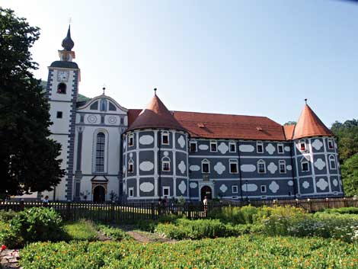

ČOKOLADNICA

Izredno priljubljena izletniška točka je Čokoladnica Olimje, ki je od Term Olimia oddaljena le 4 km.

Vsako leto se tu oglasijo turisti iz Slovenije in cele Evrope. Njihova tradicija izdelovanja čokolade sega iz 19. stoletja.

V njihovi proizvodnji v Olimju ročno izdelujejo čokoladne personalizirane bombone, čokoladne kovance, male čokolade za ob kavi, praline, takšne in drugačne praznične izdelke iz temne in svetle čokolade, s sadjem, kokosom, in še kaj bi se našlo. Pogostijo vas tudi z mlečno čokoladico, imeli pa boste tudi možnost kupiti čokoladne izdelke v butiku.

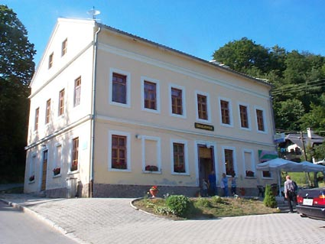

JELENOV GREBEN

Le nekaj 10 metrov nad Olimjskim samostanov stoji Ježovnikova domačija. Prvi gostitelji, ki vas pozdravijo ob prihodu na domačijo, so jeleni, ki se prosto gibljejo na površini 8 hektarjev.

Prijazno osebje nudi pristno domačo obsoteljsko-kozjansko hrano, jelenje in gobje specialitete, stekleničeno virštanjsko kapljico in druga vrhunska vina.  
  
Poleg turistično-gostinske dejavnosti se ukvarjajo tudi s proizvodno-trgovsko dejavnostjo, in sicer gojenjem šampinjonov, vzreja divjadi (jelenov damjakov in muflonov), konzerviranjem šampinjonov (v kisu in v slanem nalivu), rdeče pese, kumare, paprike, prepeličja jajca, sir v olivnem olju, borovničev kompot, malinov kompot,...

Vse izdelke, ki jih proizvajajo na domačiji, lahko kupite v domači trgovini. Možen je tudi ogled jelenjadi in gojilnice šampinjonov. V njihovi okolici so urejene pešpoti, ki omogočajo sprehode po neokrnjeni naravi, najamete lahko tudi gorska kolesa. Izposojajo tudi balone. Na razpolago jih nudijo 5, ki imajo kapaciteto 4-6 oseb, organizirajo pa tudi šolo balonanja. Najnovejša popestritev na njihovi kmetiji je športni park z igriščem za mali nogomet, košarkarskim košem, odbojko, rusko kegljišče, badminton in še in še.

V neposredni bližini teh igrišč stoji stari kozolec z 150-200 sedišči, pokrit s slamnato streho, kjer je možno organizirati piknik ob vsakem vremenu. Omogočajo tudi organizacije seminarjev in predavanj.

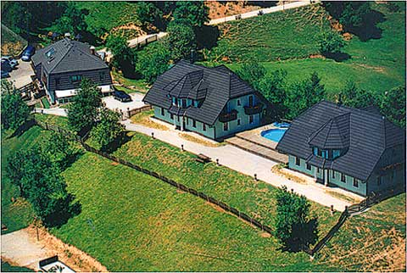

STEKLARNA ROGAŠKA

Izdelovanje stekla kot simbol življenja ter nedolžnosti

Umetnost steklarstva v Rogaški predstavlja steklene izdelke najboljše kakovosti in dolge tradicije. Znanje je doma tam, kjer ljudje vedo kako izkoristiti materiale, ki jim jih je podarila narava in tako ustvarjajo pravljično prozorno steklo, polno svetlobe, nedolžne in vesele lepote. To znanje izvira iz gospodovalne enote z novo in najnovejšimi tehnološkimi dosežki, ter dizajnom najvišje ravni. Ustvarjalnost je resonanca zakonov narave in stekla.

Edinstvenost in originalnost najbolje predstavlja steklarsko umetnost v Rogaški.

Ne glede na ves tehnološki razvoj in tehnologijo, najbolj pomembno vlogo, pri izdelovanju tako občutljivega izdelka, še vedno predstavlja napihovalec in oblikovalec stekla.

Ročno delo je rezultat človeka in tehnologije s čimer so poklicne izkušnje najbolj pomembne čez celoten proces. Stroka in izdelovanje stekla sta nekaj posebnega. Sestavljena je iz dolge tradicije in talentiranih ljudi, ki so že prejeli lepoto prozornosti stekla iz stare delavnice stekla, imenovane glažute in iz naravnih razmer, katere se lahko drugače lahko dosežejo samo z znanjem.

Ekipa izdelovalcev stekla postaja mlajša zelo hitro. Mladi mojstri so strokovnjaki, vsak v svojem področju. Posebne sposobnosti so potrebne, da postanete izdelovalec stekla, med katerimi je odnos steklarja med predelovanjem in oblikovanjem le tega, skrajno pomemben.

Izdelki iz Rogaške steklarne:

* **Brušeno steklo**: Unikatni gravirani izdelki, produkti majhne ali srednje proizvodnje in različnih oblik.
* **Gostinski program**: kozarci za viski, kozarci za koktajle, steklenice za viski, vino in likerje.
* **Darila**: vaze, svečniki, obteževalci papirja, namizne svetilke.

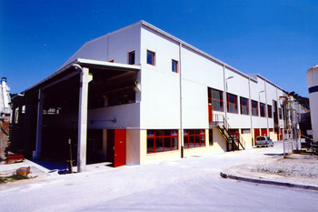

MARIBOR

Maribor je drugo največje mesto v Sloveniji. Je gospodarsko, univerzitetno, kulturno, športno in sejemsko središče severovzhodnega dela države. Leži v srcu srednje Evrope, na sečišču pomembnih prometnih poti iz srednje v jugovzhodno Evropo ter iz zahodne Evrope v Panonsko nižino. Leži ob reki Dravi, na stiku petih različnih pokrajinskih enot: prometno in energetsko pomembne Dravske doline, živinorejskega in turističnega Pohorja, gozdnatega in kmetijskega Kozjaka, vinogradniških in sadjarskih Slovenskih goric ter poljedelskega Dravskega polja. Mestu je ta lega odmerjala precejšnjo vlogo že v preteklosti, odmerja mu jo danes in mu jo bo bržčas še bolj v prihodnosti.

Maribor je v slabem tisočletju doživljal vzpone in padce. Mestne pravice je dobil v 13.stoletju, v poznem srednjem veku pa je bilo mesto prisiljeno opasati z močnim obzidjem, da je zavračalo turške vojske, ki so tod rinile proti osrčju Evrope. Na Lentu, starem mestu ob Dravi, so njihovi ostanki še dobro ohranjeni.   
In kako je mesto dobilo ime? Prvič ga je v nekem pismu leta 1836 zapisal pesnik Stanko Vraz. Sestavil ga je iz osnove mar (kar pomeni vnemo, skrbnost) in pripone bor (boj) po zgledu na nemško-zahodno slovansko dvojico Brandenburg: Branibor. Pesnik in politik Lovro Toman je leta 1861 ime pesniško utrdil s pesmijo Maribor. Dotlej, pa še kasneje, so Slovenci v ljudski govorici za mesto uporabljali ime Marporg, prirejeno po nemškem Marburg, nastalem iz srednjeveškega Marcpurch, kar je pomenilo grad v obmejni krajini.   
  
Danes je Maribor je mesto z univerzo, sedežem škofije, razvito kulturno središče z gledališčem, opero in baletom, številnimi galerijami, muzeji, koncertnimi in kongresnimi dvoranami, trgovino, mednarodnim letališčem, znamenitim parkom, športno rekreativnimi objekti itd.   
Zato si prizadeva razviti kakovosten turizem. Ta sloni predvsem na dobrem vinu in kulinariki, dobro ohranjenem mestnem jedrom, ki odslikava podobo stoletij; gotika podaja roko renesansi, najgloblji pečat pa je mestu vtisnil barok. Utrip mesta se zrcali na mariborskih trgih in ulicah. Posebej privlačen je Lent, stari mestni predel ob reki Dravi, ki je skozi zgodovino mesto ločevala, danes pa ga čvrsto veže.

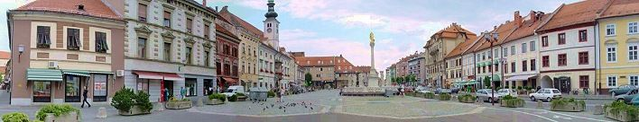

ZNANI SLOVENEC IZ MARIBORA

**Tone PARTLJIČ** - rojen 09.08.1940 v Mariboru. Slovenski pisatelj, komediograf, poslanec, ki sicer po svojih koreninah izvira iz vasi Zgornja Velka, je pa v letih 1965­1971 poučeval na osnovni šoli Sladki Vrh. Zelo pogosto je obiskoval tudi Zgornjo Velko in sodeloval na krajevnih praznikih. Sedaj živi v Mariboru, službuje pa v Ljubljani. Za nekatera svoja dela črpa snov tudi iz Marije Snežne ali pa jih postavlja v slovenje goriško okolje. Tako so na snežniškem pokopališču snemali sklepni prizor iz filma   Vdovstvo Karoline Zašler. Na naše kraje se zlasti vežejo še naslednja njegova dela: Jalovost, novela iz leta 1970; Pri Mariji Snežni zvoni, roman 1995; Starec za plotom, elegija v prozi 1996.

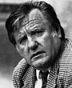

LENT

Mariborski Lent ali Pristan je središče, osrednje zabavišče obdravskega mestnega življenja. Je nedvomno najlepši del mesta, nostalgično prepreden z ozkimi tlakovanimi uličicami, ki so danes polne bistrojev, restavracij, kavarnic in galerij. Eno od mnogih obnovljenih pročelij daje oporo kraljici vseh trt na svetu – častitljivi [Stari trti](http://maribor.uni-mb.si/prospekt_drava/slike/trgatev.jpg), sorte modra kavčina, imenovane tudi žametovka. Ta skrbno negovani mestni vinski ponos je simbol vinske zgodovine in neupogljiva priča skoraj 400 let starih dokazov o tem, da je vinska trta tod cenjena naravna zel. Na njenem oltarju se čez leto ciklično zvrsti kar nekaj njej posvečenih prireditev: od spomladanske rezi, prek ocenjevanja vinskega letnika, do postavitve klopotca na Mestnem vrhu in njene svečane trgatve.

Ko junija mesto najbolj zaživi, se nizu prireditev priključi še velevrvež Festivala Lent. Ta spektakularna vsemestna zabava privabi vsako leto več sto tisoč domačih in tujih gostov, ki doživljajo nepozabne ure na različnih predstavah ali uživajo ob večerih na FOLK ART-u ob atraktivnih plesih folklornih skupin iz vseh koncev sveta. Uvodni del v veselo festivalsko poletje predstavlja tradicionalni [Splavarski krst](http://maribor.uni-mb.si/prospekt_drava/slike/splav.jpg), z nostalgijo prežeto “potovanje” s splavom po reki Dravi.

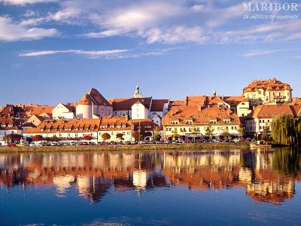

**Najstarejše uličice Lenta**

**Ključavničarska ulica**

Ključavničarska ulica vas bo iz [Ulice kneza Koclja](http://www.maribor-pohorje.si/default.aspx?str=287&jezik=1&stran=dozivetja&id_doz=1064&id_pred=24) popeljala v **“**[židovski geto](http://www.maribor-pohorje.si/default.aspx?str=288&jezik=1&stran=dozivetja&id_doz=988&id_pred=24)**“**, tisti del [Lenta](http://www.maribor-pohorje.si/default.aspx?str=293&jezik=1&stran=9&id_pred=24), ki so ga nekoč naseljevali Židje, ki so se pri nas naselili v drugi polovici 13. stoletja. Ime je uličica dobila po **ključavničarski delavnici**, ki je vrsto let delovala v hiši s številko 3.

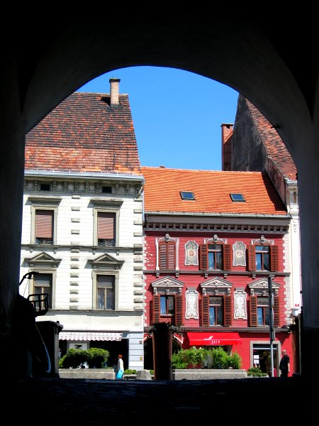

**Dravska ulica**

Nekoč **ozka in strma, a pomembna prometna ulica** je mestno prebivalstvo vodila vse od Glavnega trga navzdol do mostu na [Dravi](http://www.maribor-pohorje.si/default.aspx?str=312&jezik=1&stran=9&id_pred=27). Njen videz se je spremenil po posegih iz let 1966 in 1967, ko so zaradi gradnje jezu na Dravi porušili več hiš. Danes se lahko z dravskega obrežja po njej povzpnete do [Glavnega trga](http://www.maribor-pohorje.si/default.aspx?str=287&jezik=1&stran=dozivetja&id_doz=1051&id_pred=24) in[Starega mostu](http://www.maribor-pohorje.si/default.aspx?str=296&jezik=1&stran=dozivetja&id_doz=998&id_pred=24)[.](javascript:void(0);/*1176201511328*/)

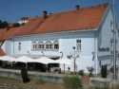

**Usnjarska ulica**

**Usnjarstvo** je bilo vse do izgradnje južne železnice v Mariboru (1864) ena izmed **vodilnih mariborskih obrti**. Ulica ob Dravi je bila najprimernejše mesto za postavitev usnjarskih delavnic, saj le-te pri svojem delu potrebujejo mnogo vode. Veljala za **najbolj umazano ulico** v mestu; takšna je tudi ostala vse do propada usnjarske industrije v mestu. Danes vas popelje po Lentu mimo [Vodnega stolpa](http://www.maribor-pohorje.si/default.aspx?str=293&jezik=1&stran=dozivetja&id_doz=1021&id_pred=24).

CERKEV SVETEGA JANEZA KRSTNIKA

Sredi Slomškovega trga v Mariboru stoji cerkev sv. Janeza Krstnika. Stavba romanske zasnove danes kaže pretežno gotski značaj, njena veličastna notranjost z križno rebrasto obokano osrednjo ladjo in dolgi kor sta najbolj zanimivi arhitektonski prvini tega cerkvenega prostora. Celotno podobo dopolnjujejo kamnite baldahinske sedilije, kip A.M. Slomška ter korne klopi, ki se ponašajo z naslonjali z reliefno upodobljenimi prizori iz življenja Janeza Krstnika. Na zunanjih fasadah cerkve so vzidani številni figuralni in grbovni nagrobniki, ob robu parka pred cerkvenim pročeljem pa je spomenik A.M. Slomška, prvega škofa lavantinske škofije.

Prvotna cerkev je bila zgrajena že v [12. stoletju](http://sl.wikipedia.org/wiki/12._stoletje) in je tako starejša od [mesta](http://sl.wikipedia.org/wiki/Mesto) [Maribor](http://sl.wikipedia.org/wiki/Maribor). Sama gradnja je bila posledica preselitve [kamniške](http://sl.wikipedia.org/wiki/Kamnik) prafare v Maribor leta [1164](http://sl.wikipedia.org/wiki/1164), tako da so potrebovali novo [cerkev](http://sl.wikipedia.org/wiki/Cerkev); posvetili so jo [sv. Tomažu](http://sl.wikipedia.org/wiki/Sveti_Toma%C5%BE). Zraven so zgradili še [pokopališče](http://sl.wikipedia.org/wiki/Pokopali%C5%A1%C4%8De). Leta [1254](http://sl.wikipedia.org/wiki/1254) so cerkev posvetili novemu [svetniku](http://sl.wikipedia.org/wiki/Svetnik) in [zavetniku](http://sl.wikipedia.org/w/index.php?title=Zavetnik&action=edit) - [svetemu Janezu Krstniku](http://sl.wikipedia.org/wiki/Sveti_Janez_Krstnik). Med [1623](http://sl.wikipedia.org/wiki/1623) in [1624](http://sl.wikipedia.org/wiki/1624) je cerkev dobila [zvonik](http://sl.wikipedia.org/wiki/Zvonik). Naslednji večji [gradbeni](http://sl.wikipedia.org/wiki/Gradbeni%C5%A1tvo) poseg je cerkev doživela leta [1792](http://sl.wikipedia.org/wiki/1792), ko so znižali zvonik za 19 [m](http://sl.wikipedia.org/wiki/Meter). Leta [1797](http://sl.wikipedia.org/wiki/1797) so odstranili še pokopališki zid.

Leta [1859](http://sl.wikipedia.org/wiki/1859) je [blaženi](http://sl.wikipedia.org/wiki/Bla%C5%BEeni) [Anton Martin Slomšek](http://sl.wikipedia.org/wiki/Anton_Martin_Slom%C5%A1ek) premestil sedež [škofije Lavant](http://sl.wikipedia.org/wiki/%C5%A0kofija_Lavant) v Maribor in tako je cerkev postala [stolna cerkev](http://sl.wikipedia.org/wiki/Stolna_cerkev).

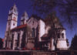

CELJSKI GRAD

Na Grajskem hribu v naselju Zagrad nad Celjem, so grofje Vovbrški v prvi polovici 13. stoletja pozidali **grad Celje** (Cilli). Leta 1241 je omenjen vitez Hiltprando de Cilli, grad pa izrecno šele leta 1323 (Cylie die purch), ko je bil zastavljen deželnemu maršalu Koroške Konradu Auffensteinskemu. Leta 1333 so ga pridobili svobodni gospodje Žovneški, kasnejši grofje in knezi Celjski in je bil do smrti zadnjega celjskega kneza leta 1456 sedež te mogočne rodovine. Habsburžani so grad upravljali prek grajskih glavarjev, ali pa so ga dajali v zastavo. Med kastelani so omenjeni plemiči Apfaltrerji, Schaumbergi, Ungnadi, Hohenwarti, Schottenbachi in Wagenspergi. Leta 1750 je razpadajoči grad kupil grof Gaisruck in ga začel rušiti. Prvotno romansko grajsko jedro, sestavljal ga je palacij z obodnim obzidjem, so skozi stoletja dozidavali in prezidavali, dodajali nova utrdbena obzidja s stolpi, tako da je iz njega nastal eden največjih gradov na naših tleh. Mogočne grajske razvaline že dolga leta obnavljajo.

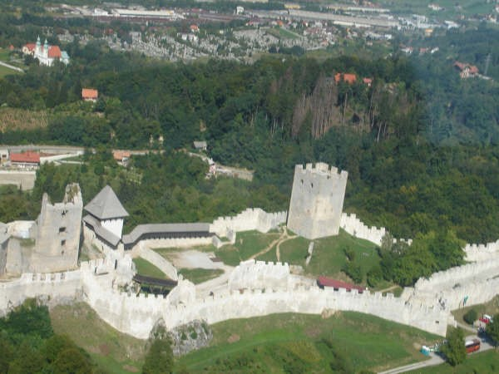

1. TIPIČNA HRANA

Domača štajerska kuhinja je »težka«, kalorična, mnoge njene jedi so težko prebavljive. Uporablja veliko živalske maščobe, svinjine, močnatih jedi, krompirja in fižola, masla, smetane in jajc, tudi gobe niso redke, zelenjave z izjemo zelja in repe pa je razmeroma malo. Stare in tradicionalne slovenske jedi so kaše. Kaše omenja že Valvazor v svoji Slavi Vojvodine Kranjske. Največkrat je bila na mizi prosena kaša, ki jo danes skoraj ne kuhamo več. Prosena kaša je bila simbolna jed na ženitvovanju, ker naj bi zagotavljala rodnost. Na drugem mestu je bila ječmenova kaša, na tretjem pa ajdova.

Nekatere tipične štajerske jedi so:

* **PREDJED**: štajerski sirček,
* **JUHE**: krompirjeva juha z mlekom, štajerska kisla juha, gobova juha,
* **GLAVNE JEDI**: štajerski fižolov golaž, goveje bržole s čebulo,
* **PRILOGE**: ajdova kaša z gobami, ajdovi cmoki, pražen krompir, mlinci,
* **SOLATA**: kumarična solata z jajci, zelena   solata  z redkvico,
* **SLADICE**: sirova zlivanka, ocvrte vinske rezine, pohorska rezina, haloška gibanica, šarlota.

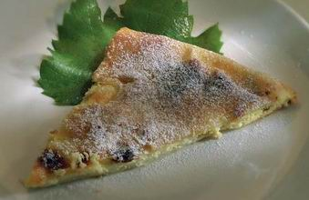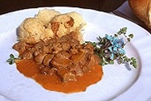

1. KOSILO

Organizirali bomo tudi kosilo v gostišču Pri treh ribnikih pri Mariboru. Predlagamo naslednji meni:

* **goveja juha z zdrobovimi žličniki in drobnjakom** ali **štajerska kisla juha,**
* **piščančje prsi z zeliščnim maslom,**
* **pražen krompir ali riž,**
* **zelena   solata  z redkvico,**
* **šarlota  z rozinami** ali **haloška gibanica.**

Predlagani meni stane 8 evrov.

1. IZBIRA PREVOZNIKA

Na voljo smo imeli 3 potencialne prevoznike:

* Integral Brebus Brežice,
* Izletnik Celje,
* Mirttours Blanca, s. p.

Po predhodnih posvetovanjih in izračunih cen prevoza smo se odločili, da za prevoznika izberemo Integral Brebus. Zanj smo se odločili zaradi bližine, ker deluje v Brežicah, tam pa je tudi naša šola in zbirno mesto za pričetek ekskurzije. Lahko bi izbrali tudi Izletnik Celje, ker ima podobne cene, vendar smo ga izločili zaradi razdalje. Izločili smo tudi Mirttours Blanca, ker je samostojni podjetnik in ponuja dosti višje cene, kot prejšnja prevoznika.

1. KALKULACIJA CENE NA UDELEŽENCA

Izračunali smo kalkulacijo cene za ekskurzijo, ki odpade na posameznega udeleženca. Prikazana je v spodaj priloženi tabeli.

|  |  |
| --- | --- |
| OPIS STROŠKA | ZNESEK |
| Ogled pivovarne Haler in degustacija | 1,6 |
| Vodenje po samostanu, lekarni in cerkvi v Olimju | 1,5 |
| Ogled Steklarne Rogaška | 1,5 |
| Avtobusni prevoz | 16 |
| Kosilo | 8 |
| Vodenje po Celjskem gradu | 1 |
| Zavarovanje (10%) | 2,86 |
| SKUPAJ: | **32,46** |

1. VSEBINA IGER

Med samo ekskurzijo bomo na avtobusu organizirali več družabnih iger in razvedril v obliki nagradnih vprašanj. Za nagrado dijak dobi sladko presenečenje. Na avtobusu pa dijakom že prej grobo opišemo kraje in njihove značilnosti, ki jih bomo obiskali.

Nagradna vprašanja:

1. **Kaj v pivovarni in pivnici Haler dodajo temnemu pivu, da dobi svojo značilno barvo?** (karamelo)
2. **S čim se še ukvarjajo na Jelenovem Grebenu poleg vzrejo jelenov?** (z gojenjem šampinjonov)
3. **Katera juha je najbolj značilna za štajersko?** (štajerska kisla juha)
4. **Kako je Lent dobil ime?** (izvira iz stare nemške besede lander-pristajati, ker je bilo včasih tam pomembno pristanišče za splave)
5. **Naštej 5 znamenitosti, po katerih je znana občina Podčetrtek!** (Grad Podčetrtek, Minoritski samostan, Pivovarna in pivnica Haler, Terme Olimia, Jelenov greben)

Igra:

KARAOKE

Med potjo bi na avtobusu organizirali karaoke, kjer bi se dijaki preizkusili

v petju. Dijaki bi na mikrofon zapeli vsak po eno pesem in potem bi vsi z glasovanjem določili najboljšega, ki bi prejel sladko nagrado.



1. TVEGANJA, KI LAHKO SPREMENIJO POTEK EKSKURZUJE

Obstajajo tudi tveganja, ki lahko spremenijo pot ekskurzije. Predvideli smo naslednja tveganja:

* **slabo vreme**, zaradi katerega lahko odpadejo ogledi nekaterih znamenitosti, na primer Lenta in Jelenovega grebena
* **prometni zastoji**, kateri povzročijo časovna odstopanja in tako bi mogli odpovedati oglede, če bi trajali
* **dela na oglednih točkah**, ki lahko vplivajo na kvaliteto ogleda in dijaki ne bi mogli videti in spoznati bistvenih značilnosti za ogledno točko, na primer popravljalna dela v pivnici,
* **sprememba obratovalnega časa**, ki onemogoči ogled zaradi časovnega odstopanja, ker so ogledi že vnaprej organizirani in predvideni,
* **okvara avtobusa**.

1. PRILOGE K PROJEKTNI DOKUMENTACIJI

K projektni dokumentaciji smo priložili še naslednje priloge:

* Dopis za sponzorska sredstva,
* dopis za cenejše vstopnice,
* zloženka.

Ekonomska in trgovska šola Brežice

Bizeljska cesta 45

8250 Brežice Brežice, 5. 10. 2007

dijaki 4. letnikov

TERME ČATEŽ, d. d.

Topliška cesta 35,

8250 Brežice

**Zadeva**: prošnja za sponzorska sredstva

Smo dijaki Ekonomske in trgovske šole Brežice in organiziramo strokovno ekskurzijo »Po poteh Štajerske« za dijake 4. in 5. letnikov ekonomskih in trgovskih programov, katere namen je spoznati kulturno dediščino širše Štajerske.

Ker so stroški ekskurzije zelo visoki in jih dijaki sami težko krijemo, vas prosimo, da bi prispevali nekaj vašega sponzorskih sredstev za nakup vstopnic za strokovno voden ogled po Celjskem gradu.

Za odgovor se vam najlepše zahvaljujemo.

Lep pozdrav.

dijaki 4. letnikov Ekonomske

in trgovske šole Brežice

Ekonomska in trgovska šola Brežice

Bizeljska cesta 45

8250 Brežice Brežice, 5. 10. 2007

dijaki 4. letnikov

Pokrajinski muzej Celje

Muzejski trg 1

3000 Celje

**Zadeva:** prošnja za cenejše vstopnice vodenega ogleda

Smo dijaki Ekonomske in trgovske šole Brežice in organiziramo strokovno ekskurzijo »Po poteh Štajerske« za dijake 4. in 5. letnikov ekonomskih in trgovskih programov, katere namen je spoznati kulturno dediščino širše Štajerske.

Ker je cena vodenega ogleda zelo visoka in imamo še druge stroške ekskurzije, vas prosimo, če bi lahko strokovno vodenje po Celjskem gradu bilo cenejše zaradi več skupin dijakov.

Za odgovor se vam že vnaprej zahvaljujemo.

Lep pozdrav.

dijaki 4. letnikov Ekonomske

in trgovske šole Brežice